FICHA FORMATIVA 1
NOME: N.": TURMA: DATA:
1. Compreender movimentos no dia a dia, descrevendo-os por meio de grandezas físicas.
METAS CURRICULARES

- A Ana e o Rodrigo estão com o pai no carro. Este encontra-se num estacionamento junto à margem de um rio, quando a filha diz, muito aflita…
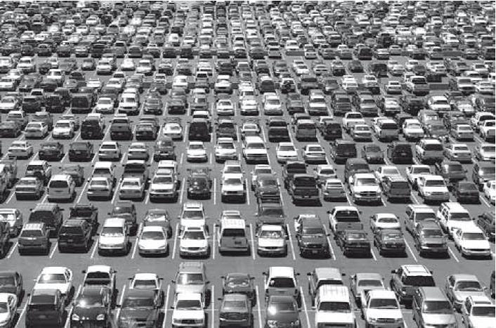
Ana — Pai, cuidado, trava o carro, vamos cair à água, o carro está andar para a frente.
Rodrigo — Não sejas tontinha, o nosso carro está parado!
Ana —Não, não está.
Pai — Está sim Ana, o carro do lado é que está a andar para trás.
Explica o que gerou a diferença de opiniões entre os dois irmãos.

- Completa a frase de modo a construíres uma definição correta.
Chave: constante; relativo; referencial; outro; varia; movimento.

Para definir o estado cinético de um corpo (movimento ou repouso) é necessário escolher um .
Quando a distância entre dois corpos permanece ao longo do tempo, dizemos que eles se encontram parados em relação um ao .
Quando a distância entre dois corpos ao longo do tempo, estes encontram-se em mas podem estar em repouso em relação a outro referencial escolhido.
Desta forma, o movimento de um corpo é .
- Considera que o veículo da imagem se encontra em circulação e completa a descrição de cada uma das situações seguintes com a designação «repouso» ou «movimento».
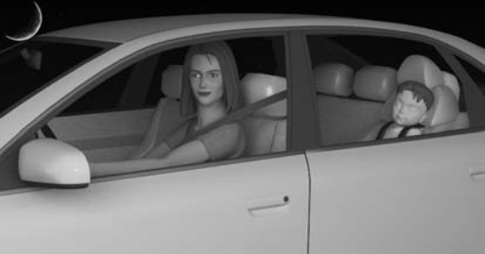
- O menino em relação ao filho encontra-se
em
- O menino em relação a estrada encontra-se
em .
- O menino em relação ao destino encontra-se
em .
D. O menino em relação a sua cadeirinha encontra-se em _________________________.
E. Os pneus do carro em relação uns aos outros encontram-se em ___________________.
- Observa a figura e responde às questões.
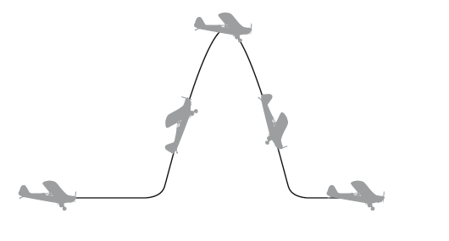
4.1 Que nome se dá à linha imaginária que liga as posições que o avião foi ocupando ao longo do tempo?
__________________________________________
4.2 Que tipo de classificação conheces para esta linha?
__________________________________________
4.3 Neste caso, esta classificação foi sempre a mesma ao longo de todo o percurso?
Justifica a tua resposta.
_________________________________________________________________________

- Observa o mapa seguinte, onde está representado o trajeto entre Peso da Régua e Miranda do Douro. O automobilista irá percorrer cerca de 188 km.
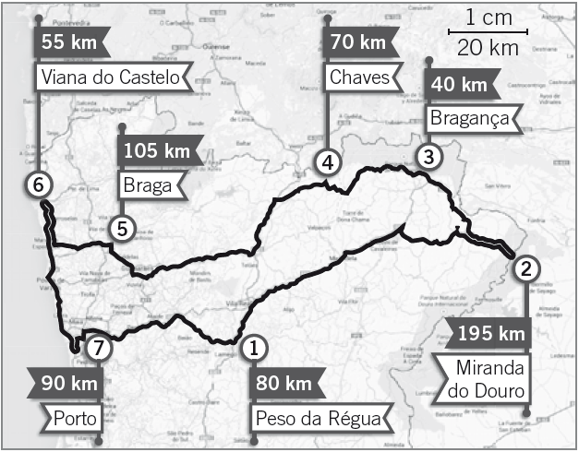
Seria exatamente esse o valor encontrado se utilizasses a escala indicada para determinar a distância no mapa entre as duas cidades?
Justifica a tua resposta.

- Considera a posição zero como o referencial escolhido na figura apresentada.
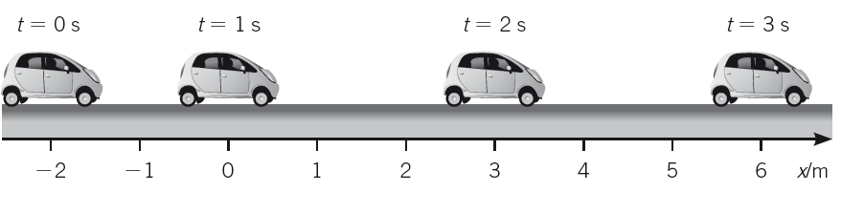
6.1 Determina:
a) a posição em que se inicia o movimento;
b) a posição em que o carrinho se encontra ao fim de 3 s;
c) o tempo que o carrinho demorou a chegar a origem do referencial;
d) a distância total percorrida;
e) a distância percorrida no intervalo de tempo [1, 3] s.

- Analisa a figura seguinte. Para o piloto do avião, a carga cai segundo uma trajetória retilínea em direção ao solo, mas, para um observador na terra, a carga cai segundo uma trajetória curvilínea. Explica porquê.
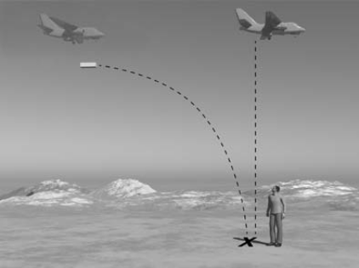

- Observa atentamente a banda desenhada seguinte. Escolhe um referencial que torne verdadeira a afirmação do rapaz que está em cima do skate.
